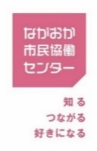
ながおか市民協働センター団体登録用紙
新規

記入日：令和３年 月 日
太枠の中は、必ずご記入ください。
150
団体情報
団体名 | （ふりがな）
代表者連絡先  協働センターのホームページや広報物で、非公開にしたい項目がございましたら、項目の横の□に✓を入れてください。  ※代表者の方が未成年の場合は、  責任者(成人)の登録が必要です。別紙用紙に必要事項を記入してください。 | 代表者氏名 |  |  |  |  |  |  |  |  |  |  |  |  | （ふりがな）
 | □住所 |  |  |  |  |  |  |  |  |  |  |  |  | 〒
 | □電話番号 |  |  |  |  |  |  |  |  |  |  |  |  |  |  |  |  |  |  |  |  |  |  |  |  | □FAX番号（任意）
 | □メールアドレス（任意）
連絡担当者連絡先  協働センターのホームページや広報物で、非公開にしたい項目がございましたら、項目の横の□に✓を入れてください。 | 連絡担当者氏名 |  |  |  |  |  |  |  |  |  |  |  |  | （ふりがな）
 | □住所 |  |  |  |  |  |  |  |  |  |  |  |  | 〒
 | □電話番号 |  |  |  |  |  |  |  |  |  |  |  |  |  |  |  |  |  |  |  |  |  |  |  |  | □FAX番号（任意）
 | □メールアドレス（任意）
団体発足時期 |  |  |  |  |  | 年 |  |  |  |  |  |  |  |  | 月 |  |  |  |  | 構成員数  （現在活動に従事しているメンバーの数） |  |  |  |  |  |  |  |  |  |  |  |  |  |  |  |  |  |  |  |  |  | 人
活動分野  当てはまる項目に〇を付けてください（複数回答可）。 |  |  | 地域づくり |  |  |  |  |  |  |  |  |  |  |  |  |  | 子育て |  |  |  |  |  |  |  |  |  |  | 社会福祉 |  |  |  |  |  |  |  |  |  | 文化芸術
 |  |  | スポーツ |  |  |  |  |  |  |  |  |  |  |  |  |  | 自然環境 |  |  |  |  |  |  |  |  |  |  | 防災・安全 |  |  |  |  |  |  |  |  |  | 国際交流
 |  |  | その他 |  |  |  |  |  |  |  |  | （ |  |  |  |  |  |  |  |  |  |  |  |  |  |  |  |  |  |  |  |  |  |  |  |  |  |  |  |  |  | ）
ホームページ（任意）
SNSアカウント（任意）
活動目的（150字以内）
活動を行う理由や活動によって
生み出したい価値などを
ご記入ください。

150
活動紹介文
（150字以内）
団体の紹介を
簡潔にご記入ください。
活動内容  これまでの活動を文章または箇条書きでご記入ください。 | （例）・ながおか市民協働センターの運営 ・市民交流会「のも～れ！長岡」の開催（隔月１回）
協力できること  団体としてできることを  ご記入ください。 | （例）・イベントの企画運営 ・地域づくり等に関する講演（有償）
協力してほしいこと  団体として協力してほしいこと、募集している物や人などを  ご記入ください。 | ▼会員募集している場合、「募集中」とご記入ください。
 | 会員募集
 | 会費（正会員） |  |  |  |  |  |  |  |  |  |  |  | 円 |  |  | 会費（賛助会員） |  |  |  |  |  |  |  |  |  |  |  |  | 円
 | ▼ボランティア募集している場合、「募集中」とご記入ください。詳細は（例）の下にご記入ください。
 | ボランティア募集
 | （例）・毎月行っているイベントを手伝ってくれるボランティア ・不要になった絵本

活動おたすけパッケージ
希望するサービスに〇を付けてください。
各種サービスの詳細は、同封の「活動おたすけパッケージのご案内」をご覧ください。
▼協働センターから団体の皆様へ、活動に役立つ情報をお届けします。 |  |  |  |  |  |  | ▼協働センターが、団体の皆様の情報発信をお手伝いします。
らこって送付 |  |  |  |  |  |  | 「コライト」への団体ページ掲載
 |  |  |  | 部 |  |  | （ |  |  | ） | 掲載を希望する
※複数部を希望される場合は５部単位で、送付を希望されない場合は「不要」と記入してください。
メールマガジン配信 |  |  |  |  |  |  | 「協働マッチングリスト」掲載
（ |  | ） | 配信を希望する |  |  |  | （ |  |  | ） | 掲載を希望する
※メールマガジンは、毎月２回（１日と15日）、ながおか市民協働センターを運営しているNPO法人市民協働ネットワーク長岡が配信しています。  ※メールマガジンは、連絡担当者のメールアドレス宛てに配信いたします。 |  |  |  |  |  |  | ※協働マッチングリストは、市民活動フェスタなどのイベントや協働センター内で掲示させていただくことがあります。  裏面に続きます→

SDGsについて
協働センターでは、SDGs（持続可能な開発目標）の啓発活動の一つとして、登録団体をSDGsの目標ごとに掲載したリストを作成しております。つきましては、下記「SDGsとは」をご確認の上、貴団体の活動に関連している目標に〇を付けてください（複数回答可）。
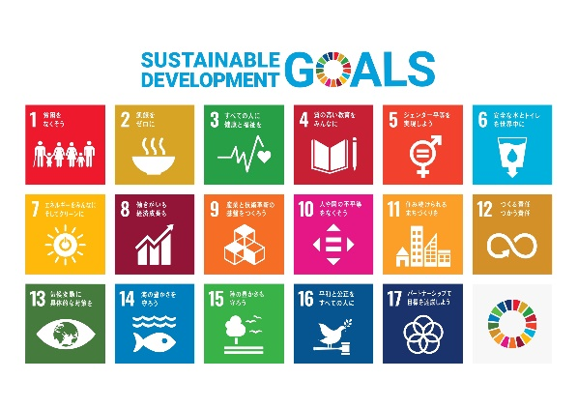 |  | SDGs（持続可能な開発目標）とは  2001年に策定されたミレニアム開発目標（MDGs）の後継として、2015年９月の国連総会で採択された国際目標。2030年までに持続可能でよりよい世界を目指すために必要な17の目標と169のターゲットで構成され、「誰一人取り残さない」という想いが込められています。どの目標も社会に複雑に入り組んだものばかりであり、目標達成には「協働」の仕組みが必要不可欠です。
貴団体の活動に関連している目標に〇を付けてください（複数選択可）。
 | ①貧困をなくそう |  |  | ②飢餓をゼロに
 | ③すべての人に健康と福祉を |  |  | ④質の高い教育をみんなに
 | ⑤ジェンダー平等を実現しよう |  |  | ⑥安全な水とトイレを世界中に
 | ⑦エネルギーをみんなに そしてクリーンに |  |  | ⑧働きがいも 経済成長も
 | ⑨産業と技術革新の基盤をつくろう |  |  | ⑩人や国の不平等をなくそう
 | ⑪住み続けられるまちづくりを |  |  | ⑫つくる責任 つかう責任
 | ⑬気候変動に 具体的な対策を |  |  | ⑭海の豊かさを守ろう
 | ⑮陸の豊かさも守ろう |  |  | ⑯平和と公正をすべての人に
 | ⑰パートナーシップで目標を達成しよう |  |  | 該当しない

＜アンケート＞
あなたのオススメ団体を教えてください！
協働センターでは、協働マッチングリストを市民の皆さんにとってより価値のあるものにするため、掲載団体を増やしていきたいと考えております。「この団体を載せてほしい！」「地域に、こんなおもしろい団体がある！」「この団体、気になってます！」という団体がいましたら、ぜひ教えてください。協働マッチングリスト作成の参考にさせていただきます。

